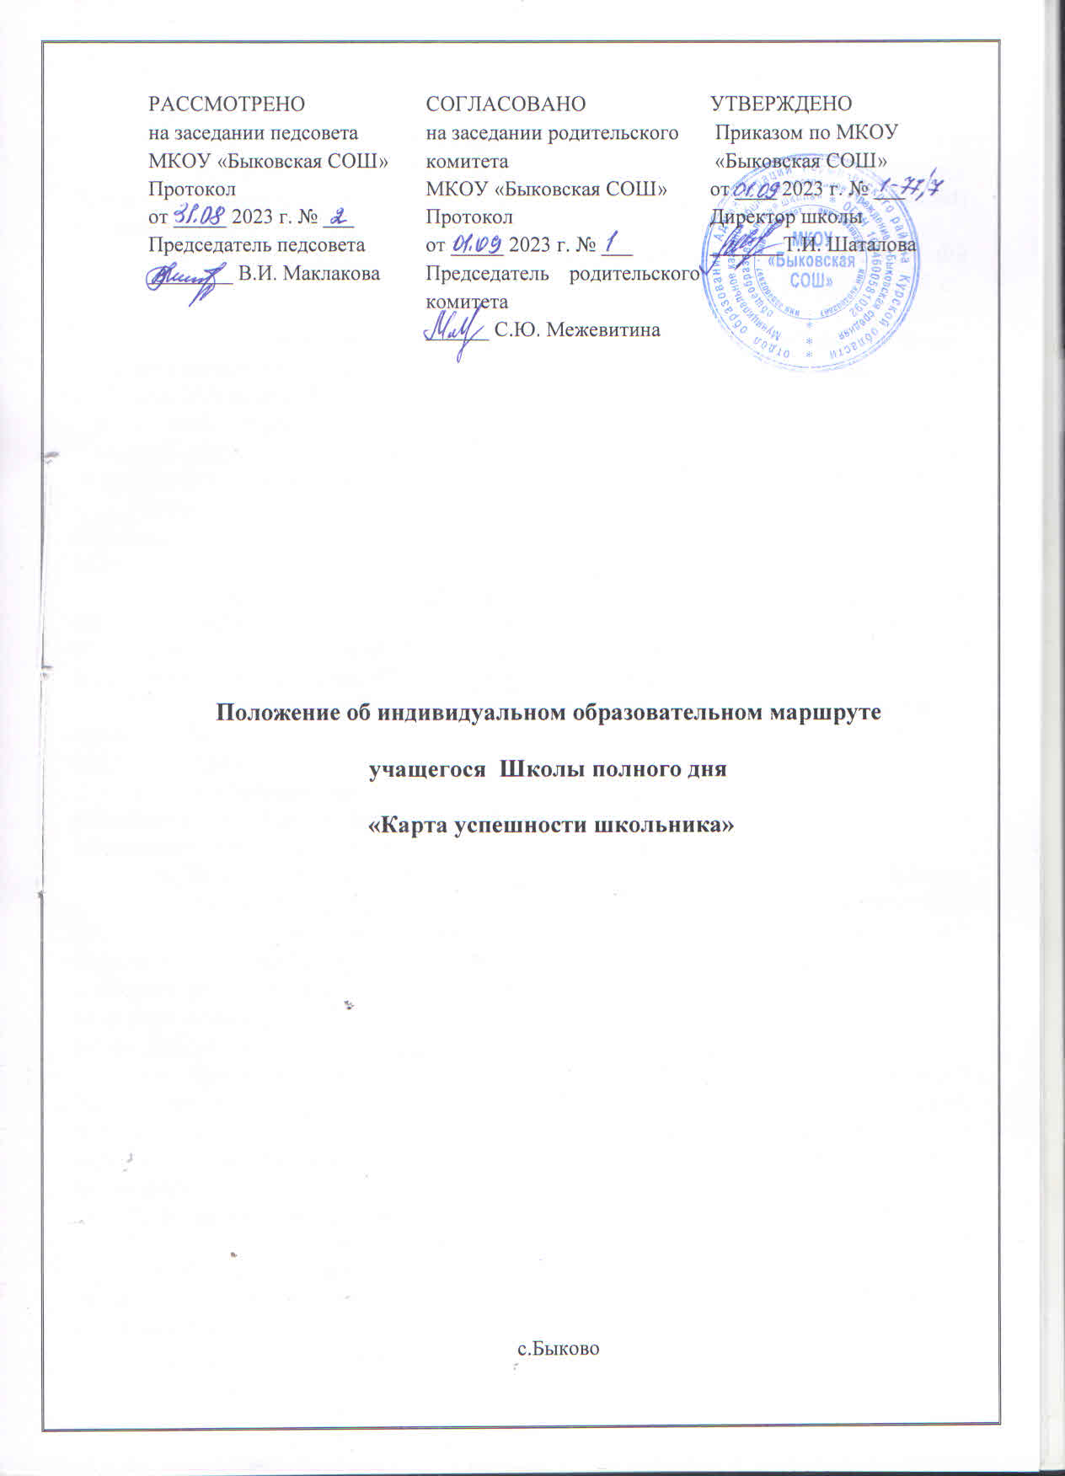

**1. Общие положения**

1.1. Положение об индивидуальном образовательном маршруте учащегося Школы полного дня (далее – ШПД) «Карта успешности школьника» (далее – ИОМ) разработано в соответствии с:

- Федеральным законом «Об образовании в Российской Федерации» № 273 ФЗ от 29.12.2012 г. (п. 22 ст. 2; ч. 1, 5 ст. 12; ч. 7 ст. 28; ст. 30; п. 5 ч. 3 ст. 47; п. 1 ч. 1 ст. 48);

- «Об утверждении федерального государственного образовательного стандарта начального общего образования» – приказ Министерства просвещения РФ от 31 мая 2021 г. № 286;

- «Об утверждении федерального государственного образовательного стандарта основного общего образования» – приказ Министерства просвещения РФ от 31 мая 2021 г. № 287;

- «Федеральный государственный образовательный стандарт среднего общего образования» – приказ Министерства образования и науки РФ от 17 мая 2012 г. № 413;

-«О внесении изменений в федеральный государственный образовательный стандарт среднего общего образования, утвержденный приказом Министерства образования и науки Российской Федерации от 17 мая 2012 г. № 413» – приказ Министерства просвещения РФ от 12 августа 2022 г. № 732;

- «Об утверждении Стратегии развития образования в Курской области на период до 2030 года» –постановление Администрации Курской области от 10 ноября 2022 г. № 1284-па.

1.2. Настоящее положение определяет структуру, содержание, порядок разработки и утверждения и проведение мониторинга индивидуального образовательного маршрута учащегося Школы полного дня.

1.3. Под индивидуальным образовательным маршрутом учащегося Школы полного дня (далее – ИОМ) понимается целенаправленно проектируемый дифференцированный образовательный путь (способ) построения образовательной успешности учащегося с учетом его образовательных запросов, склонностей, личных и предпрофессиональных интересов, способностей и познавательных возможностей на основе синтеза общего, дополнительного, предпрофессионального образования и социально-значимых практик.

1.4. Проектирование образовательной успешности ШПД реализуется через содержание учебных курсов, предметов программ общего образования, факультативных, элективных курсов, модулей программ дополнительного образования, программ внеурочной деятельности, форм социальной и гражданской активности.

**2. Цель, задачи индивидуального образовательного маршрута**

2.1. Основной целью применения ИОМ является формирование к окончанию учебного года нового уровня образовательной успешности каждого учащегося и ключевых компетентностей для самовыражения и самоопределения.

Задачи ИОМ учащегося ШПД:

* интеграция основного, дополнительного и предрофессионального образования с использованием социально-значимых практик и ресурсов социальных партнеров;
* создание организационно-педагогических условий для возможности эффективной реализации индивидуальных целей образовательного продвижения, отвечающих ценностям и перспективам личностного и профессионального самоопределения;
* развитие качеств инициативной личности, позволяющих учащимся свободно ориентироваться в окружающей действительности, быть готовыми принимать самостоятельные решения, связанные с личным участием в социальной жизни общества и трудовой деятельности.

**3.Условия реализации индивидуального образовательного маршрута**

3.1. Необходимыми нормативными условиями реализации ИОМ в ШПД является:

3.1.1. Заявление и согласие родителей учащегося (его законных представителей) на реализацию ИОМ;

3.1.2. Индивидуальный учебный план (ИУП), составляющийся всеми субъектами образовательного процесса, вовлеченного в его реализацию, и обеспечивающий освоение образовательной программы с учетом особенностей и образовательных потребностей конкретного учащегося, включающего индивидуализацию внеурочной деятельности;

3.2. ИОМ проектируется персонально для каждого учащегося ШПД из следующих модулей:

3.2.1. Учебный модуль представляет собой программу образовательной деятельности, предметного консультирования, включающую совокупность учебных предметов (базовых, профильных), предметов на повышенном (углубленном) уровне, элективных курсов, индивидуальных образовательных проектов, внеурочную деятельность целью дифференциации содержания с учетом образовательных потребностей и интересов учащегося.

3.2.2. Модуль дополнительного образования, состоит из перечня овладеваемых учащимся дополнительных общеобразовательных программ.

3.2.3. Модуль социального взаимодействия включает проектирование социальных активностей учащегося в пространстве образовательной организации и за ее пределами.

3.2.4. Коррекционно-развивающий модуль – включает индивидуальный здоровьесберегающий маршрут обучающегося, в котором представлен перечень индивидуальных и групповых программ психолого-педагогического сопровождения, помощи и поддержки учащегося.

3.2.5. Со 2 класса в ИОМ учащегося включается модуль ранней профориентационной деятельности, с целью повышения уровня профессионального самоопределения, постепенного формирования у ребёнка внутренней готовности к осознанному и самостоятельному планированию, корректировке и реализации своих профессиональных планов и интересов.

3.3. Кадровыми условиями реализации ИОМ является система управления индивидуальным маршрутом учащегося, включающая тьютора, учителей по предметным областям, классного руководителя, заместителя директора, курирующего функционирование ШПД, педагогов дополнительного образования, педагогов-психологов с целью осуществления психолого-педагогического сопровождения и поддержки процесса разработки и корректировки ИОМ учащегося.

3.4. С целью качественной реализации внеурочного модуля и модуля дополнительного образования ИОМ учащегося образовательная организация может привлекать кадровые ресурсы социальных образовательных партнёров – учреждения физкультуры и спорта, дополнительного образования и культуры.

3.5. Обязанности тьютора по проектированию ИОМ включают оказание помощи учащемуся в осознанном выборе стратегии образования, мониторинг и сопровождение проблем и трудностей процесса самообразования, составление и управление индивидуальным учебным планом при выборе индивидуальных образовательно-профессиональных траекторий, консультирование обучающихся и родителей (законных представителей), внесение корректив в ИОМ при необходимости, мониторинг успешности обучающегося, взаимодействие со всеми участниками образовательного процесса.

3.6. Материально-техническими условиями реализации ИОМ являются ресурсы образовательной организации, ее социальных партнёров.

**4. Порядок проектирования индивидуального образовательного маршрута**

4.1. Проектирование ИОМ учащегося начальной школы осуществляется со первого класса и включает следующие этапы:

- родители (законные представители) заполняют бланк заявления на формирование ИОМ (Приложение 1);

- тьютор совместно с психологической службой организации проводит диагностику образовательных потребностей, способностей, интересов, мотивов, профессиональных интересов и склонностей личности обучающихся и обобщает их в заключение, которое прикладывается к заявлению (Приложение 4);

- конструирование ИУП кадрами, реализующими сопровождение ИОМ;

- заместитель директора, курирующий реализацию ИОМ, осуществляет экспертизу представленных документов, утверждает образовательный маршрут в течение 10 дней с момента подачи заявления до 20 сентября текущего года;

- тьютор знакомит с ИОМ всех участников образовательного процесса, включая учащегося и его родителей (законных представителей);

- в ходе реализации ИОМ учащегося может возникнуть необходимость его корректировки, которая производится на основании мониторинга реализации индивидуального образовательного маршрута, включающего проведение психологической диагностики, контрольных мероприятий тьютором.

4.1.1. ИОМ создается на 1 учебный год.

4.2. Проектирование ИОМ учащегося включает следующие этапы:

- родители (законные представители) заполняют бланк заявления на формирование ИОМ (Приложение 1);

- тьютор совместно с психологической службой организации проводит диагностику образовательных потребностей, склонностей, интересов, мотивов, профориентационной направленности личности обучающихся, формулирует совместно с родителями и детьми цели, задачи и планируемые результаты реализации ИОМ и обобщает их в заключение, которое прикладывается к заявлению;

- конструирование ИУП кадрами, реализующими сопровождение ИОМ;

- заместитель директора, курирующий реализацию ИОМ, запрашивает рекомендации учителей-предметников, осуществляет экспертизу представленных документов, утверждает образовательный маршрут в течение 10 дней с момента подачи заявления до 20 сентября текущего года;

- тьютор знакомит с ИОМ всех участников образовательного процесса, включая учащегося и его родителей (законных представителей);

- в ходе реализации ИОМ учащегося может возникнуть необходимость его корректировки, которая производится на основании мониторинга реализации индивидуального образовательного маршрута, включающего проведение психологической диагностики, контрольных мероприятий тьютором.

4.2.1. Форма ИОМ ( Приложение 2).

4.3. При реализации ИОМ учащимся возможен выбор формы получения консультативной помощи учителя при индивидуальной самостоятельной работе, при выполнении проектно-исследовательской деятельности, формы предметных консультаций.

4.4. Тьютор, классный руководитель или лицо, назначенное приказом директора, ответственное за мониторинг реализации ИОМ, ведет оценку успешности прохождения ИОМ и вносит в карту успешности учащегося его достижения и заслуги.

**5. Мониторинг реализации индивидуального**

**образовательного маршрута**

5.1. Цель мониторинга – создание условий для получения, обработки и анализа информации об эффективности реализации ИОМ учащегося.

5.2. Система мониторинга ИОМ успешности учащегося строится на основе аналитических данных ЭлЖура в следующей последовательности этапов:

а) аналитико-диагностический этап – проведение контрольно-диагностических мероприятий по методике оценки обученности, анализа успеваемости, качества знаний.

По итогам формируется протокол индивидуальных стартовых возможностей учащегося, включающий показатели:

- уровень нереализованных способностей учащегося;

- пути коррекции обучаемости учащегося;

- гибкий анализ учебных способностей –для родителей;

- прогноз обучаемости учащегося до конца периода.

б) организационно-проектировочный – проведение сравнительного мониторинга результатов предметного рубежного контроля за учебный период на основании показателей успеваемости по всем учебным предметам.

Сравнительный анализ позволяет выявить динамику и определить отклонения результатов учащегося на текущую дату с результатами прошлого рубежа на основе данных ЭлЖура раздела «портфолио» учащегося как системы хранения, систематизации и оценки успехов в различных областях.

в) коррекционный этап – определение мер по предупреждению предметной неуспешности.

Анализ корректировки ИОМ учащегося осуществляется тьютором.

1 раз в четверть – результаты учебного модуля. В результативность по «Учебному модулю» кроме учебных предметов добавляются результаты учебных олимпиад и предметных конкурсов;

1 раз в четверть – результаты внеурочного модуля. В результативность по «внеурочному модулю» добавляются конкурсы, спорт (в и/или вне учебного заведения), творчество (в и/или вне учебного заведения);

1 раз в четверть – модуль дополнительного образования. В результативность по «модулю дополнительного образования» добавляются результаты объединений дополнительного образование (вне школы/ в школе);

1 раз в месяц – коррекционный модуль.

1 раз в полугодие – модуль индивидуального проектирования.

1 раз в полугодие – профориентационный модуль.

Тьютор обобщает полученный результаты, делая углубленный анализ, обобщенный в заключении (Приложение 4).

Управление и корректировка ИОМ учащегося осуществляется учеником, родителями (законными представителями), командой сопровождения класса, в которую помимо учащихся входит классный руководитель, работающие в классе учителя-предметники, социальный педагог, педагог-психолог, педагоги дополнительного образования ( при наличии) , советник директора по воспитанию, тьютор.

Отклонение за месяц с отрицательной динамикой по двум и более учебным предметам у одного из учащихся является основанием для подключения индивидуальных механизмов сопровождения.

Механизмами сопровождения являются:

- дополнительные и/или консультативные занятия в группах предметной поддержки;

- индивидуальное сопровождение психологом, логопедом, дефектологом;

- подключение к сопровождению педагогов дополнительного образования с целью повышения мотивационного фактора обученности учащегося.

г) Итоговый этап – проведение анализа результативности ИОМ и предоставление 1 раз в полгода информационно-аналитической справки по классу для контроля за динамикой успешности каждого обучающегося ШПД.

д) Рефлексивно-оценочный этап – проведение самоанализа соответствия полученных результатов деятельности с целями и результатами образовательной деятельности ребенка. Каждый учащийся оценивает свою деятельность и конечный продукт, уровень личных изменений. Проводится тьютором совместно со всеми субъектами образовательного процессав конце учебного года. Сопоставляются личные заслуги с изменениями и достижениями в этой области. После самооценки и оценки создаются «Показатели достижения результатов» как условия для коррекции и планирования дальнейшей коллективной и индивидуальной деятельности. (Приложение 3).

Приложение 2

ИОМ «Карта успешности школьника» учащегося ____ класса Школы полного дня

___________________________________________________________________________

1. РАСПИСАНИЕ УЧЕБНЫХ ЗАНЯТИЙ/УГЛУБЛЕННОГО ИЗУЧЕНИЯ ОТДЕЛЬНЫХ ПРЕДМЕТОВ

|  |  |  |  |  |  |  |
| --- | --- | --- | --- | --- | --- | --- |
|  | время | понедельник | вторник | среда | четверг | пятница |
| 1 |  |  |  |  |  |  |
| 2 |  |  |  |  |  |  |
| 3 |  |  |  |  |  |  |
| 4 |  |  |  |  |  |  |
| 5 |  |  |  |  |  |  |
| 6 |  |  |  |  |  |  |

1. РАСПИСАНИЕ ЗАНЯТИЙ ВНЕУРОЧНОЙ ДЕЯТЕЛЬНОСТИ

|  |  |  |  |  |  |
| --- | --- | --- | --- | --- | --- |
| время | понедельник | вторник | среда | четверг | пятница |
|  |  |  |  |  |  |
|  |  |  |  |  |  |
|  |  |  |  |  |  |

3. РАСПИСАНИЕ ЗАНЯТИЙ ОБЪЕДИНЕНИЙ ДОПОЛНИТЕЛЬНОГО ОБРАЗОВАНИЯ

|  |  |  |  |  |  |
| --- | --- | --- | --- | --- | --- |
| время | понедельник | вторник | среда | четверг | пятница |
|  |  |  |  |  |  |
|  |  |  |  |  |  |
|  |  |  |  |  |  |

1. РАСПИСАНИЕ ПСИХОЛОГО-ПЕДАГОГИЧЕСКОГО СОПРОВОЖДЕНИЯ

|  |  |  |  |  |  |  |
| --- | --- | --- | --- | --- | --- | --- |
| время | Специальные условия | Коррекционный компонент /Название программы - форма | | | | |
| понедельник | вторник | среда | четверг | пятница |
|  |  |  |  |  |  |  |
|  |  |  |  |  |  |  |

5. РАСПИСАНИЕ РАБОТЫ ДЕТСКИХ ОБЩЕСТВЕННЫХ ОБЪЕДИНЕНИЙ

|  |  |  |  |  |  |
| --- | --- | --- | --- | --- | --- |
| время | понедельник | вторник | среда | четверг | пятница |
|  |  |  |  |  |  |
|  |  |  |  |  |  |
|  |  |  |  |  |  |

6. СОЦИАЛЬНОЕ ВЗАИМОДЕЙСТВИЕ

|  |  |  |  |  |
| --- | --- | --- | --- | --- |
| Вид деятельности | Сроки | Консультации | Тьютор ( кл.рук.) | Результат |
|  |  |  |  |  |
|  |  |  |  |  |

Приложение 3

**Показатели достижения результатов**

|  |  |  |  |  |
| --- | --- | --- | --- | --- |
| **Критерии** | **Показатели** | **Индикаторы** | **Диагностические средства, принципы подсчета** | **Конечный показатель прогрессивного развития** |
| Успешность освоения ООП по общеобразовательным предметам (образовательный модуль) | Успеваемость, обученность, качество знаний | Средний балл по всем предметам: абсолютное значение, место в рейтинге класса / параллели, его динамика | Учет динамики успеваемости, обученности, качества знаний по четвертям / рубежам посредствам  анализа ЭлЖур.  Абсолютная успеваемость рассчитывается по формуле: (кол-во 5 + кол-во 4+ кол-во 3)*100% / общее количество учащихся.  Качество знаний: (кол-во 5 + кол-во 4)*100% / общее количество учащихся.  Степень обученности: (кол-во 5 *100 + кол-во 4*64+ кол-во 36 + кол-во 2*16+ кол-во н/а*7) /общее количество учащихся. | Результаты стабильные, или растут |
| Рост достижений (модули внеурочной деятельности, дополнительного образования и социального взаимодействия) | Динамика достижений ученика  Участие в интеллектуальных марафонах, предметных олимпиадах, конкурсах во внеурочной деятельности  Выполнение проектов, научно–исследовательская деятельность, волонтерство и общественная деятельность) | Оценка достижений в баллах по двум основаниям: уровень проведения, уровень участия | Анализ портфолио, доски успешности, а также возможен событийный мониторинг.  Оценка учебных достижений в конкурсной и олимпиадной деятельности по удельному весу: не участвует – 0 баллов, участвует без достижений – 1 балл, участвует с достижениями – 2 балла  Анализ достижений обучающегося и дифференцирование их по уровням: базовый (локально, Интернет), средний (муниципальное), высокий (региональное, всероссийское участие), вид достижения (победа, призовое место, участие)  Умножаем индикатор балл | Положительная динамика, ярко выражен рост личностных достижений (портфолио). По наличию |
| Целостность личности, уровень воспитания, мягкие навыки | Лидерство, кооперация, профессиональное самоопределение, мотивы, ценности, воспитанность | индикаторы страты,  категории по уровням выраженности | Психологическая диагностика и анализ результатов профориентационного модуля и модуля социального взаимодействия | Результаты профориентационного модуля и модуля социального взаимодействия носят стабильный характер или растут |

Приложение 4

ОТЧЕТ о реализации ИОМ «Карта успешности школьника» учащегося ____ класса

Школы полного дня

___________________________________________________________________________

Анализ результатов обучения:

1. Оценка когнитивного развития, успеваемости, обученности, качества знаний, индивидуальных затруднений и образовательных потребностей на этапе создания ИОМ.
2. Описание специфики содержания обучения в период реализации ИОМ командой сопровождения.
3. Итоги рубежных мониторингов динамики образовательных результатов посредством анализа ЭлЖур.
4. Оценка когнитивного развития, успеваемости, обученности, качества знаний, индивидуальных затруднений и образовательных потребностей на этапе реализации ИОМ.
5. Рекомендации по коррекции ИОМ с учетом проанализированной информации.

ЗАКЛЮЧЕНИЕ ПСИХОЛОГО-ПЕДАГОГИЧЕСКОГО СОПРОВОЖДЕНИЯ

Результаты психолого-педагогической диагностики, анализ и коррекция индивидуального здоровьесберегающего маршрута в свободной форме.

|  |  |  |  |
| --- | --- | --- | --- |
| Дата проведения | Специальные условия | Коррекционный компонент | |
| Результаты диагностики | Заключение |
|  |  |  |  |

СОЦИАЛЬНОЕ ВЗАИМОДЕЙСТВИЕ

|  |  |  |  |  |
| --- | --- | --- | --- | --- |
| Вид деятельности | Сроки | Консультации | Тьютор | Результат |
|  |  |  |  |  |
|  |  |  |  |  |

**Общее заключение по реализации ИОМ.** Выводы, коррекция цели при необходимости.

Рекомендации команды сопровождения реализации ИОМ по необходимости коррекции следующих блоков в каждом модуле:

-технологический блок (определение используемых педагогических технологий, методов, методик, систем обучения и воспитания);

-диагностический(определениесистемыдиагностическогосопровождения);

-организационно-педагогический(условияипутидостиженияпедагогических целей).